Разработка системы единой авторизации для информационных ресурсов по материаловедению
Тарасенко И.Д.¹, Дударев В.А.²
¹Московский государственный университет тонких химических технологий имени М.В. Ломоносова (МИТХТ), 119571, г. Москва, просп. Вернадского, д. 86, e-mail: berkut257@gmail.com
²Институт металлургии и материаловедения им. А.А. Байкова РАН (ИМЕТ РАН), 119991, г. Москва, Ленинский просп., д. 49, e-mail: vic@imet.ac.ru
На сегодняшний день глобальная сеть Интернет включает в себя более семисот миллионов сайтов [1]. И практически каждый сайт имеет свою систему авторизованного доступа. Зачастую, такой подход вынуждает нас хранить в уме обилие самых разных логинов и паролей. А чем больше имен и паролей должны запомнить пользователи, тем выше шанс утери или кражи данных. Решением проблемы хаоса учетных данных является технология SSO (Single Sing-On). SSO – технология доступа к различным Интернет-ресурсам посредством единой процедуры аутентификации. Такой подход позволяет пользователю свести множество своих учетных данных в разных системах к единому профилю и экономит время пользователя за счет отсутствия необходимости повторных регистраций. Из недостатков SSO следует выделить возрастающую важность единого профиля в контексте информационной безопасности, так как при успешной атаке на профиль злоумышленник получает доступ сразу ко всем данным, ассоциированным с профилем SSO и всем информационным ресурсам, доступ к которым осуществляется с использованием этого профиля. Таким образом, при создании единого входа требуется уделять повышенное внимание к защите учетных данных пользователя.
Разработка информационной системы (ИС) “с нуля” может представляться оправданной лишь в том случае, если имеется ярко выраженная специфика предметной области, затрудняющая или делающая нецелесообразным использование стандартных программных подсистем. Большинство современных информационных систем строятся на базе существующих программных платформ. К ним относятся: операционные системы, системы управления базами данных и другое программное обеспечение. Правильный выбор технологической платформы приведет к минимизации издержек при создании информационной системы и повышению экономической эффективности [2].
Нами было принято решение применить технологию единого входа в Web-приложения информационных систем по свойствам неорганических веществ и материалов, разработанных в Институте металлургии и материаловедения им. А.А. Байкова РАН (ИМЕТ РАН).
Для создания единого профиля пользователя для доступа к материаловедческим ИС нами была разработана реляционная структура данных в Microsoft SQL Server (рис. 1). База данных содержит подробную информацию о пользователе и его роде деятельности. Эта информация необходима для проведения в дальнейшем статистических исследований поведения пользователей в разрезе различных фокус-групп.
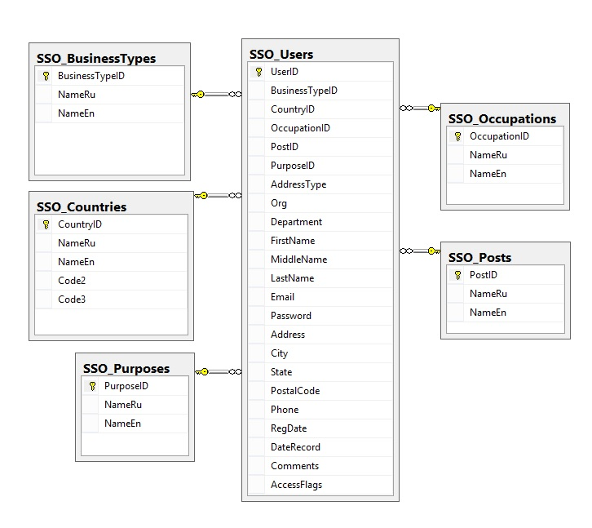
Рис. 1. Реляционная структура профиля пользователя ИС единой авторизации.

На основе разработанной реляционной структуры данных создана ИС единой авторизации, поддерживающая русскоязычный и англоязычный пользовательский интерфейс. ИС доступна по адресу http://sso.imet-db.ru/ и в настоящий момент используется для авторизации пользователей ИС по ширине запрещенной зоны неорганических веществ “Bandgap”. Важно отметить, что основной задачей, решенной при создании единой ИС авторизации, являлась организация AJAX-запросов к серверу ИС авторизации, совмещенная с передачей значений cookie между разными доменами, которая в силу безопасности запрещена. В результате анализа способов решения данной проблемы был выбран относительно недавно появившийся механизм Cross-origin resource sharing (CORS) [3]. CORS – технология, позволяющая клиентскому сценарию JavaScript на Web-странице совершить запрос к домену, отличному от того, с которого эта Web-странице была получена.
По мере использования система единой авторизации будет нами развиваться и дорабатываться. В ближайшем будущем планируется подключение других ИС по свойствам неорганических веществ и материалов, разработанных в ИМЕТ РАН, к которым будет открыт свободный доступ. Таким образом, разработанная система авторизации станет единым центром хранения и обработки информации о пользователях ИС по свойствам неорганических веществ и материалов ИМЕТ РАН.
ЛИТЕРАТУРА

1. Информация с сайта Сybersecurity. Netcraft: количество сайтов в сети достигло 739 млн, 5 сентября 2013. Доступно по ссылке http://cybersecurity.ru/net/180795.html
2. Липаев В.В. Технико-экономическое обоснование проектов сложных программных средств. М.: Синтег, 2004. 284 с.
3. Информация с сайта W3C. Спецификация Cross-Origin Resource Sharing, 16 января 2014. Доступно по ссылке http://www.w3.org/TR/cors/

